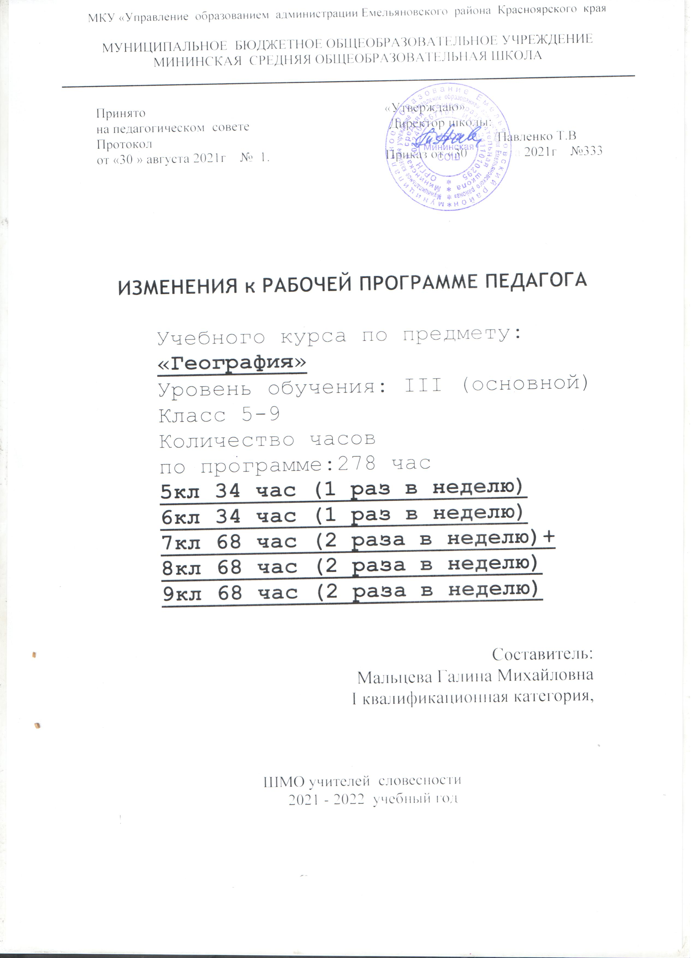

Пояснительная записка

Приложение к рабочей программе по предмету «География» составлено на основании:
-Методических рекомендаций по организации образовательного процесса общеобразовательных организаций на уровне основного общего образования на основе результатов Всероссийских проверочных работ, проведенных в сентябре-октябре 2020 г;
-Аналитической справки по результатам проведения Всероссийской проверочной работы по географии в 6б классе в 2020-2021уч.году
В соответствии с Федеральным законом от 29 декабря 2012 г. № 273-ФЗ «Об образовании в Российской Федерации» (Собрание законодательства Российской Федерации, 2012, № 53, ст. 7598; 2020, № 9, ст. 1137), с Правилами осуществления мониторинга системы образования, утвержденных постановлением Правительства Российской Федерации от 5 августа 2013 г. № 662, приказом Федеральной службы по надзору в сфере образования и науки, Министерства просвещения Российской Федерации и Министерства науки и высшего образования Российской Федерации от 18 декабря 2019 г. № 1684/694/1377 «Об осуществлении Федеральной службой по надзору в сфере образования и науки, Министерством просвещения Российской Федерации и Министерством науки и высшего образования Российской Федерации мониторинга системы образования в части результатов национальных и международных исследований качества образования и иных аналогичных оценочных мероприятий, а также результатов участия обучающихся в указанных исследованиях и мероприятиях», в целях оказания методической помощи при реализации образовательных программ основного общего образования на основе результатов Всероссийских проверочных работ (далее – ВПР), проведенных в марте- апреле 2021года.

По результатам анализа проведенной проверочной работы по географии за курс 6 класса можно сделать следующие выводы: материал, пройденный за год, усвоен на достаточном уровне, однако выявлен
- низкий уровень внимания при чтении заданий и неумение приводить доказательные аргументы при объяснении географических явлений
- слабое освоение темы «Географические координаты»
В соответствии с выявленными затруднениями обучающихся составлено данное приложение.
Срок реализации 01.09.2021-25.12.2021
Цель: овладение обучающимися предметными знаниями и умениями по теме «Географические координаты», а также регулятивными и познавательными УУД
Календарно - тематическое планирование
№ | Наименование разделов и темы | Кол- во  часов | Проверяемые умения | Дата  по плану | Дата фактически
1 | Система географических координат | 2 | Умение определять, определять географическую широту объекта на карте Понимание важности умения определять координаты  Самостоятельное чтение заданий и умение приводить доказательные аргументы в подтверждение своих утверждений | 16.09  30.09
2 | Система географических координат | 2 | Умение определять, определять географическую долготу объекта на карте Понимание важности умения определять координаты  Самостоятельное чтение заданий и умение приводить доказательные аргументы в подтверждение своих утверждений | 07.10  14.10

